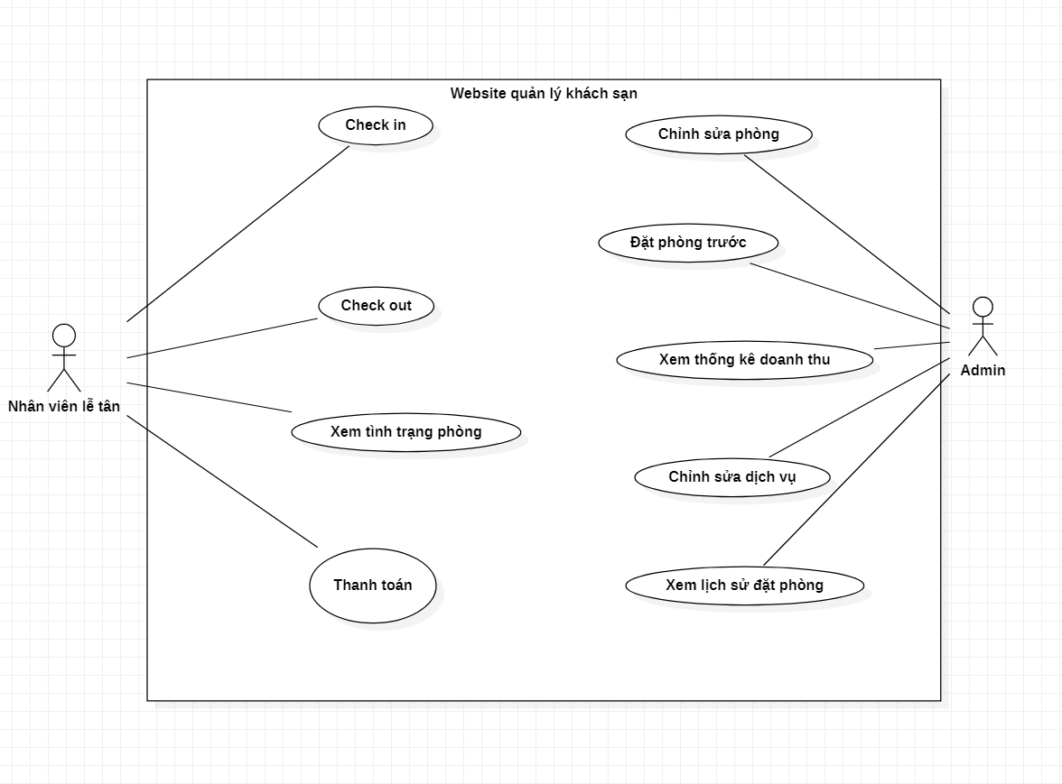

1. Các tác nhân trong hệ thống

|  |  |
| --- | --- |
| **Tác nhân** | **Mô tả tác nhân** |
| Nhân viên lễ tân | Là người sẽ check in, check out,xem tình trạng phòng và thanh toán cho khách hàng. |
| Quản lý | Là người có toàn quyền sử dụng trang web,chỉnh sửa loại phòng,chỉnh sửa các phòng và tầng có trong khách sạn,thêm và chỉnh sửa các dịch vụ phòng,xem lịch sử đăt phòng và bao gồm chức năng của nhân viên lễ tân. |

Bảng 1. Các tác nhân của hệ thống

2. Các Use Case trong hệ thống

|  |  |  |  |
| --- | --- | --- | --- |
| **ID** | **Tên** | **Mô tả** | **Tác nhân** |
| UC01 | Check in | Nhân viên lễ tân hoặc Admin xác nhận khách lưu trú tại khách sạn | Nhân viên lễ tân  Admin |
| UC02 | Check out | Nhân viên lễ tân hoặc Admin kiểm tra và thanh toán những thủ tục, trước khi du khách rời khỏi khách sạn. Công việc này bao gồm thanh toán hóa đơn, trả phòng, trả key. | Nhân viên lễ tân  Admin |
| UC03 | Xem tình trạng phòng | Hệ thống cho phép nhân viên lễ tân, Admin lựa chọn xem thông tin phòng đang còn hoặc đã hết. | Nhân viên lễ tân  Admin |
| UC04 | Thanh toán | Chức năng cho phép Nhân viên lễ tân hoặc Admin thực hiện thanh toán cho khách hàng | Nhân viên lễ tân  Admin |
| UC05 | Chỉnh sửa phòng | Hệ thống cho phép Admin chỉnh sửa loại phòng,giá tiền của phòng. | Admin |
| UC06 | Đặt phòng trước | Chức năng cho phép Admin đặt phòng trước cho khách hàng. | Admin |
| UC07 | Xem thống kê doanh thu | Admin sẽ thống kê doanh thu, số lượng người check in,check out,thanh toán theo ngày, tháng của hệ thống. | Admin |
| UC08 | Chỉnh sửa dịch vụ | Admin có thể chỉnh sửa các dịch vụ khách sạn như: đồ ăn uống phát sinh, thuê xe, hoa cho khách. | Admin |
| UC09 | Xem lịch sử đặt phòng | Hệ thống cho phép Admin xem lại lịch sử đặt phòng.bao gồm thông tin thời gian,tên,số điện thoại,địa điểm, tổng tiền. | Admin |

Bảng 2. Các Use case của hệ thống

2 Đặc tả Use Case

2.1 UC_01 Check in

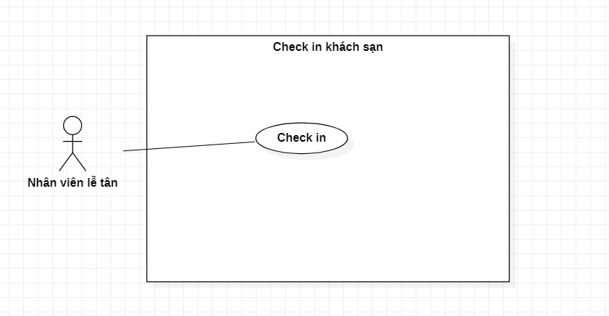

Hình 2. UC_01 Check in

|  |  |  |
| --- | --- | --- |
| Use Case Name | Check in | |
| Scenario | Tại trang chủ. | |
| Triggering event | Nhấn vào phần check in | |
| Brief description | Hệ thống sẽ hiện thị ngày,thời gian tới,thời gian về,số lượng người lớn,số lượng trẻ con cho khách hàng xem | |
| Actors | Nhân viên lễ tân,Admin | |
| Related Use Case | Không có. | |
| Stakeholder | Không có. | |
| Precondition | Thiết bị người dùng phải có internet. | |
| Postcondition | Check in thành công. | |
| Flow of activities | Actor | System |
| 1. Actor chọn mục check in  2. Actor điền theo form đã cho. | 1.1. Hệ thống hiện lên form cho Actor gồm  +Địa điểm  +Thời gian tới  +Thời gian về  +Số lượng người lớn  +Số lượng trẻ con  2.1 Hệ thống lưu dữ liệu của khách hàng đưa lên cơ sở dữ liệu và tạo ra |
| Exception condition | Actor chọn thời gian tới nhỏ hơn thời gian hiện tại | |

Bảng 3. UC_01 Check in

2.2 UC_02 Check out

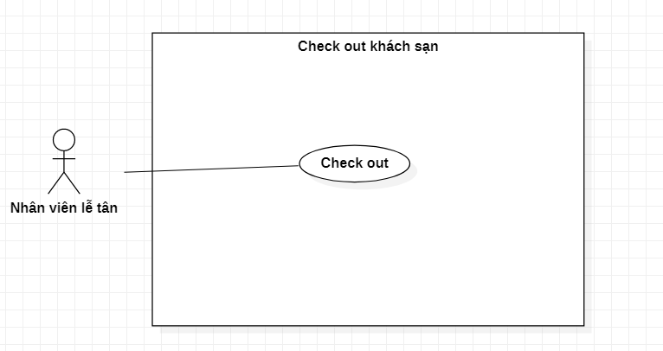

Hình 3. UC_02 Check out

|  |  |  |
| --- | --- | --- |
| Use Case Name | Check out | |
| Scenario | Actor muôn chọn thời điểm trả phòng. | |
| Triggering event | Actor nhấn vào nút check out. | |
| Brief description | Người dùng muốn đăng nhập vào hệ thống để sử dụng các chức năng của hệ thống. | |
| Actors | Tất cả. | |
| Related Use Case | Không có. | |
| Stakeholder | Không có. | |
| Precondition | Thiết bị người dùng phải có internet. | |
| Postcondition | Sau khi check in thành công. | |
| Flow of activities | Actor | System |
| 1. Actor nhấn vào check out. | 1.1. Hệ thống hiển thị form cho actor:  +Thời gian về.  +Địa điểm. |
| Exception condition | Khách hàng chọn thời gian check out ở quá khứ sẽ bị lỗi | |

Bảng 4. UC_02 Check out

2.3 UC_03 Xem tình trạng phòng

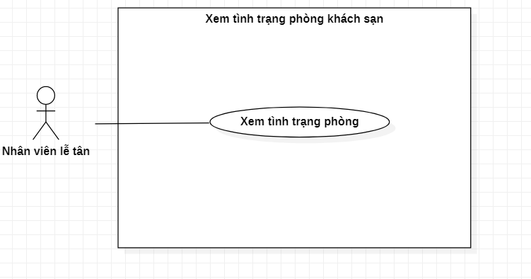

Hình 4. UC_03 Xem tình trạng phòng

|  |  |  |
| --- | --- | --- |
| Use Case Name | Xem tình trạng phòng | |
| Scenario | Tại trang xem tình trạng phòng | |
| Triggering event | Nhấp vào nút xem tình trạng phòng. | |
| Brief description | Nhân viên lễ tân,admin có thể biết phòng nào còn đang trống hoặc đã hết. | |
| Actors | Admin,Nhân viên lễ tân. | |
| Related Use Case | Không có. | |
| Stakeholder | Không có. | |
| Precondition | Không có. | |
| Postcondition | Sau khi Actor hoàn thành check in. | |
| Flow of activities | Actor | System |
| 1.Actor click vào Tình trạng phòng | 1.1. Hệ thống chuyển đến trang xem tình trạng phòng.Phòng nào có dấu tích xanh là phòng đó còn ngược lại thì phòng đó đã có người đặt. |
| Exception condition | Không có. | |

Bảng 5. UC_03 Xem tình trạng phòng

## *2.4. UC_04 Thanh toán*

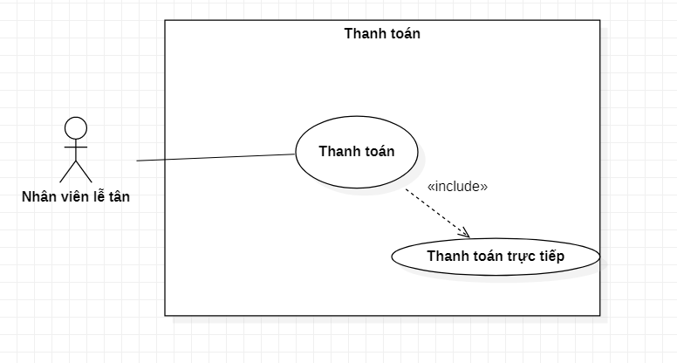

Hình 6. UC_04 Thanh toán

|  |  |  |
| --- | --- | --- |
| Use Case Name | Thanh toán | |
| Scenario | Khi khách hàng tới thanh toán tiền sau khi đã check in và muốn check out | |
| Triggering event | Nhân viên lễ tân chọn “Thanh toán”. | |
| Brief description | Khách hàng đến lễ tân thực hiện thanh toán,sau khi thanh toán nhân viên lễ tân xuất hóa đơn cho khách hàng | |
| Actors | Nhân viên lễ tân. | |
| Related Use Case | Không có. | |
| Stakeholder | Khách hàng. | |
| Precondition | Khách hàng đã check in và check out thành công | |
| Postcondition | Thanh toán thành công. | |
| Flow of activities | Actor | System |
| 1. Nhân viên lễ tân vào trang chủ, lựa chọn Thanh toán  2. Nhân viên lễ tân chọn tên khách hàng đã được khách hàng cung cấp .  3. Nhân viên nhận tiền, bấm Thanh toán.  4. Nhân viên bấm quay lại trang chủ. | 1.1. Hệ thống đưa ra các mục cần thanh toán của khách hàng.  2.1. Hệ thống kiểm tra thông tin đã đầy đủ hay chưa.  2.2. Hệ thống hiển thị lại thông tin được chọn.  3.1. Hệ thống yêu cầu HCSDL lưu thông tin.  4.1. Hệ thống quay lại trang chủ. |
| Exception condition | 2.1. Thông tin nhập vào chưa đủ | |

Bảng 7. Đặc tả UC_05 Thanh toán

## *2.5. UC_05 Chỉnh sửa phòng*

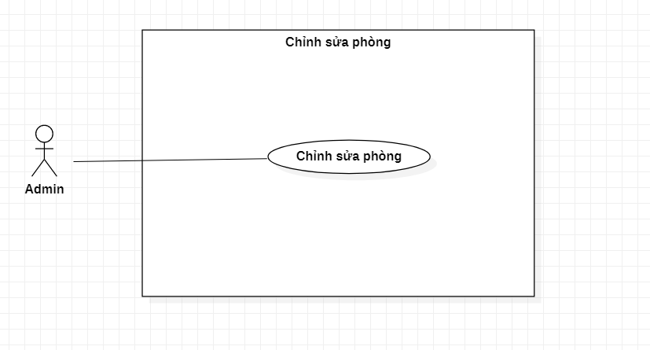

Hình 7. UC_05 *Chỉnh sửa phòng*

|  |  |  |
| --- | --- | --- |
| Use Case Name | Chỉnh sửa phòng | |
| Scenario | Admin muốn thêm phòng hoặc thay đổi phòng. | |
| Triggering event | Admin nhấn vào chỉnh sửa phòng. | |
| Brief description | Admin nhan vào chức năng chỉnh sửa phòng để cập nhật thay đổi thông tin phòng. | |
| Actors | Admin | |
| Related Use Case | Không | |
| Stakeholder | Không | |
| Precondition | Không | |
| Postcondition | Không | |
| Flow of activities | Actor | System |
|  | 1. Admin chọn nút chỉnh sửa phòng  2.Admin chỉnh sửa thông tin phòng | 1.1 Hệ thống sẽ hiện thị tất cả phòng hiện có trong khách sạn.  2.1 Hệ thống lưu vào hệ cơ sở dữ liệu sau khi chỉnh sửa phòng |
| Exception condition | Nếu nhập thiếu hoặc sai thông tin thì hệ thống báo lỗi | |

Bảng 8. Đặc tả UC_06 Chỉnh sửa phòng

## *2.7. UC_07 Đặt phòng trước*

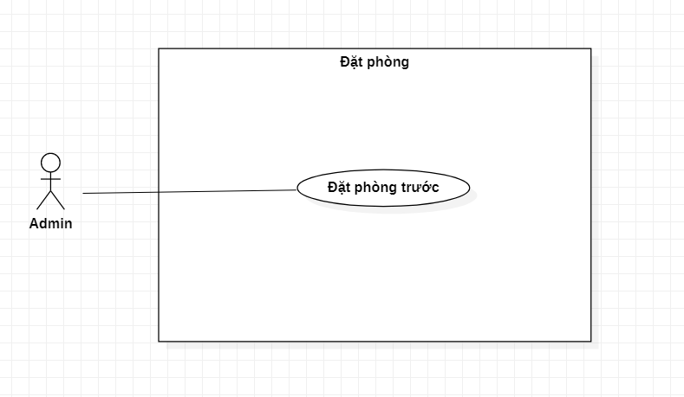

Hình 9. UC_07 Đặt phòng trước

|  |  |  |
| --- | --- | --- |
| Use Case Name | Đặt phòng trước | |
| Scenario | Trên hệ thống, khi muốn đặt phòng, | |
| Triggering event | Admin nhấn vào nút đặt phòng. | |
| Brief description | Admin nhấn vào chức năng đặt phòng để xem các thông tin. | |
| Actors | Admin | |
| Related Use Case | Không | |
| Stakeholder | Không | |
| Precondition | Không | |
| Postcondition | Không | |
| Flow of activities | Actor | System |
|  | 1. Admin chọn phòng và nhấn vào nút đặt phòng. | 1.1 Hệ thống chuyển sang trang xác nhận thanh toán. |
| Exception condition | Nếu chọn phòng đã có người đặt thì hệ thống sẽ hiện thị lỗi. | |

Bảng 9. Đặc tả UC_07 Đặt phòng trước

## *2.8 UC_08* *Thống kê doanh thu*

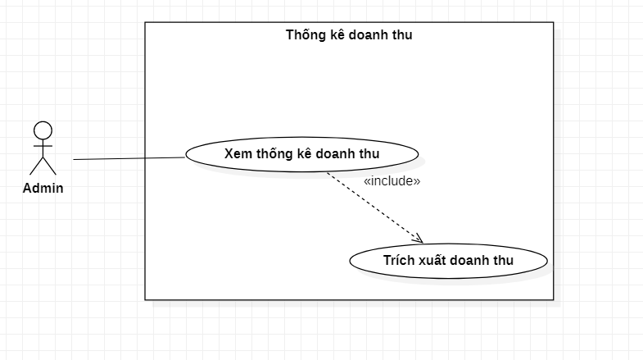

## 

Hình 10. UC_08 Thống kê doanh thu

|  |  |  |
| --- | --- | --- |
| Use Case Name | Thống kê doanh thu. | |
| Scenario | Trên hệ thống, khi người dùng muốn thống kê doanh thu trong tháng. | |
| Triggering event | Người dùng nhấn vào chức năng thống kê. | |
| Brief description | Người dùng sẽ xem và tạo ra thống kê các chi phí trong tháng. | |
| Actors | Admin. | |
| Related Use Case | Đăng nhập Admin. | |
| Stakeholder | Không có. | |
| Precondition | Đã đăng nhập vào hệ thống.  Tài khoản có phân quyền là Ban Quản lý. | |
| Postcondition | Hệ thống lưu thông tin vào cơ sở dữ liệu. | |
| Flow of activities | Actor | System |
|  | 1. Người dùng chọn chức năng thống kê doanh thu.  2. Người dùng chọn chức năng doanh thu.  3. Người dùng chọn chức năng số lượng người đã đặt  4. Người dùng chọn chức năng tạo báo cáo.  5. Người dùng nhập thông tin các chi phí và nhấn tạo. | 1.1 Hệ thống hiển thị danh sách các bản báo cáo của từng tháng.  2.1 Hệ thống hiển thị thông tin các chi phí trong tháng.  3.1 Hệ thống hiển thị thông tin số lượng và thông tin chi tiết số người đã check in trong tháng.  4.1 Hệ thống hiển thị form yêu cầu nhập thông tin về các chi phí trong tháng.  5.1 Hệ thống kiểm tra thông tin vừa nhập.  5.2 Kiểm tra thành công hệ thống thông báo tạo mới thành công.  5.3 Hệ thống lưu thông tin vào cơ sở dữ liệu. |
| Exception condition | Nếu nhập thiếu hoặc sai thông tin thì hệ thống báo lỗi và yêu cầu nhập lại. | |

Bảng 10. Đặc tả UC_08 Thống kê doanh thu

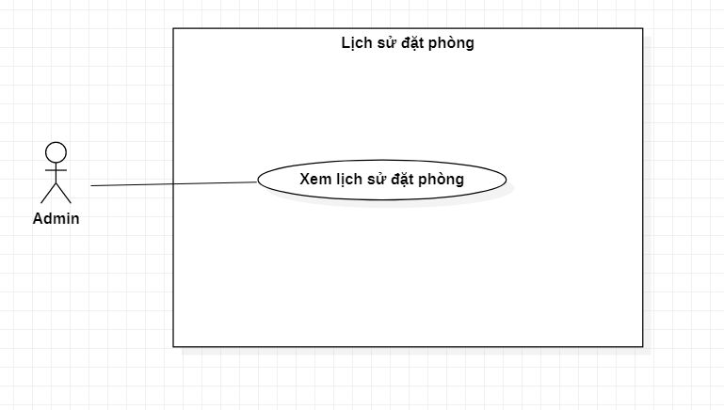 ***2.5. UC_05 Xem lịch sử đặt phòng***



Hình 6. UC_05 Xem lịch sử đăt phòng

## 

|  |  |  |
| --- | --- | --- |
| Use Case Name | Xem lịch sử đăt phòng | |
| Scenario | Trên hệ thống, khi admin muốn xem thông tin đặt phòng | |
| Triggering event | Admin nhấn vào nút xem lịch sử đặt phòng. | |
| Brief description | Admin nhấn vào chức năng xem lịch sử đặt phòng để xem những khách hàng đã đặt từ trước. | |
| Actors | Admin. | |
| Related Use Case | Không có | |
| Stakeholder | Không có. | |
| Precondition | Phải có khách hàng đã check in và check out. | |
| Postcondition | Xem được lịch sử thành công. | |
| Flow of activities | Actor | System |
| 1.Admin nhấn chọn chức năng xem lịch sử đặt phòng | 1.1. Hệ thống hiện thị danh sách những phòng đã đặt từ trước. |
| Exception condition | Không có. | |

## Bảng 7. Đặc tả UC_05 Xem lịch sử đặt phòng

## *2.5. UC_05 Chỉnh sửa dịch vụ*

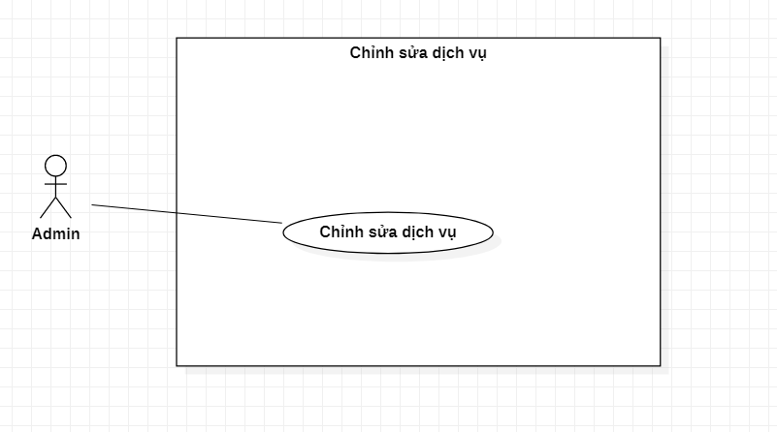

Hình 7. UC_05 *Chỉnh sửa dịch vụ*

|  |  |  |
| --- | --- | --- |
| Use Case Name | Chỉnh sửa dịch vụ | |
| Scenario | Admin muốn thêm dịch vụ hoặc thay đổi dịch vụ. | |
| Triggering event | Admin nhấn vào chỉnh sửa dịch vụ. | |
| Brief description | Admin nhan vào chức năng chỉnh sửa dịch vụ để cập nhật thay đổi thông tin dịch vụ . | |
| Actors | Admin | |
| Related Use Case | Không | |
| Stakeholder | Không | |
| Precondition | Không | |
| Postcondition | Không | |
| Flow of activities | Actor | System |
|  | 1. Admin chọn nút chỉnh dịch vụ  2.Admin chỉnh sửa thông tin dịch vụ | 1.1 Hệ thống sẽ hiện thị tất cả dịch vụ hiện có trong khách sạn.  2.1 Hệ thống lưu vào hệ cơ sở dữ liệu sau khi chỉnh sửa dịch vụ |
| Exception condition | Nếu nhập thiếu hoặc sai thông tin thì hệ thống báo lỗi | |

Bảng 8. Đặc tả UC_06 Chỉnh sửa dịch vụ